УДК 377
Л.Н. Харавинина
ОСОБЕННОСТИ АДАПТАЦИИ СТУДЕНТОВ КОЛЛЕДЖА К УСЛОВИЯМ ДИСТАНЦИОННОГО ОБУЧЕНИЯ В РЕЖИМЕ САМОИЗОЛЯЦИИ
Статья посвящена исследованию опыта организации дистанционного обучения, выявлению факторов и условий, определяющих успешность адаптации студентов к обучению в удаленном режиме.

Из курса общей психологии общеизвестно, что адаптация (лат. adaptate – приспосабливать) в общем смысле представляет собой приспособление строения и функций организма, его органов и клеток к условиям среды. Это совокупность физиологических, психологических и социальных реакций, лежащих в основе приспособления организма, личности и их систем к изменению окружающих условий жизни, направленных на создание предпосылок нормального функционирования в непривычных условиях обитания и деятельности. Адаптация широко изученное явление, однако процесс адаптации студентов к условиям дистанционного обучения в настоящее время, в связи с ситуацией пандемии и резкого перехода обучения колледжа в удаленный режим, приобрел актуальность.
Наша цель определить проблемы адаптации студентов в режиме самоизоляции и дистанционного обучения и выявить благоприятные условия, обеспечение которых позволит совершенствовать систему обучения в колледже, повышать качество образования.
Методы исследования. Для реализации нашего исследования мы разработали анкету, используя Google Forms – бесплатный сервис для создания и публикации опросов. Была создана веб-страница с вопросами, которая распространялась через электронную почту и социальную сеть «ВКонтакте». В исследовании приняли участие 1012 студентов ГПОУ ЯО Ярославского градостроительного колледжа в возрасте от 15 до 22 лет.
Мы просили определить студентов позитивные факторы дистанционного обучения. Данные на рис. 1

рис. 1 Рейтинг позитивных факторов дистанционного обучения

Анализ данных позволяет утверждать, что режим дистанционного обучения позволяет удовлетворять потребности и соответствует данным уровней потребностей пирамиды Маслоу.
Обучение в самоизоляции обеспечивает удовлетворение физиологических потребностей (домашний уют и домашнее питание), это оказалось важным для 68%, обеспечивает потребность в безопасности (низкий риск заражения), что подчеркнули важным 55%, возможность управлять своим временем и ритмом жизни, что можно соотнести с потребностью в уважении - 40%, а возможность реализовать познавательные потребности видят для себя более четверти студентов. В этих ответах мы видим еще и устоявшийся ритм познавательной активности студентов, сложившийся режим активного выполнения домашних заданий вечером или ночью, проявлялся и в удаленном обучении
Отметим, что 3,5% студентов не нашли никакого позитивного аспекта для себя, вероятно, не получив возможности самореализоваться. Мы предполагаем, что в данной группе выделились те студенты, которые не имеют необходимого организационно-технического обеспечения. Не имеют ни постоянного интернета, ни собственного компьютера, или другого технически продвинутого гаджета.
Это подтверждают результаты исследования по вопросу «Как организовано Ваше дистанционное обучение?» Суммарно 3% студентов ответили, что не имеют постоянного компьютера для обучения, берут на временное пользование у знакомых, учатся только получая задания по телефону от однокурсников. При этом имеют собственный компьютер для обучения 61,9% студентов, а 37% учатся преимущественно со смартфона или с общего семейного компьютера.
Мы спрашивали у студентов, «какие трудности они испытывают в процессе дистанционного обучения»? Данные представлены на рис.2

рис. 2 Рейтинг трудностей в дистанционном обучении.

Данные результаты мы объясняем следующими факторами:
- перегруженность заданиями, которую отмечают более половины опрошенных (51,9%), связана, во многом, с тем, что педагоги в стремлении реализовать содержание программы составляли задания, не имея точного представления о необходимых трудозатратах для его выполнения. Действительно, очень сложными для педагога являются технологии рейтинга и практико-ориентированного обучения именно в части определения количества трудозатрат, регулирования норм времени на выполнение практической работы. В классе ориентируясь на звонки, часто возникают случаи, когда задание педагогом сокращается в процессе его выполнения, что невозможно при отсутствии непосредственного контроля, кроме того, устные задания заменяются письменными для проверки прочтения материала, и сами консультации по выполнению часто носят обобщенный характер, и студенту для выполнения приходится самостоятельно вникать в то, что требуется от него при выполнении. То, что объем заданий вырос подчеркивали опрашиваемые (55,8%) и в отдельном вопросе.
- не учитываются психологические особенности восприятия материала, в аудитории педагог имеет возможность, ориентируясь на обратную связь, обеспечивать усилении аудио – видео или кинестетической стороны учебной информации. В офлайн-режиме педагог предоставляет информацию для чтения, ориентируясь на визуалов и теряет аудиторию аудиалов и кинестетов;
- не учитывается фактор работоспособности без смены видов деятельности, и, следовательно, быстрого повышения утомляемости при напряжении сил перед компьютером, особенно при плохой технической связи;
- не учитывается скорость работы технических устройств при перекачивании материала, его переработки в разных программных оболочках, качество интернет связи, сбои и потери информации в следствии «слабой» техники, поиск информации на «незнакомом» сервисе и разный уровень ИКТ компетенции, а это 39,1% случаев;
- студент находится в ситуации неопределённости и неуверенности в том, что информация дойдет до педагога; не имея возможности прокомментировать свою точку зрения, снижается качество ответа, особенно у тех, кто чутко ориентируется на мимику педагога, это каждый третий студент, потеря связи с преподавателем является существенной трудностью для 36,5% студентов. Подчеркну еще один важный момент, педагоги не готовы работать перед камерой, не умеют выставить свет, контролировать невербальные средства общения, обеспечить видимость движения губ, мимики, спрятаны руки, информация воспринимается косвенной, т.к. нет прямого взгляда, а отсутствие включённой вебкамеры со стороны студента не дает обратной связи.
- Не все педагоги ориентируют на четкие критерии и требования к заданию, в следствии чего старательные обучающиеся выполняют дополнительную работу, незапланированную педагогом. 13% пишут о необходимости поиска дополнительной информации для обучения; есть студенты, для которых отсутствие возможности уточнить у педагога или «соседа-однокурсника», что и как надо выполнять, становится существенной причиной не выполнять задание.
Интересно, что в отличии от педагогов только 8,5% признались, что у них есть сложности в работе с интернет-технологиями. Есть и непредвиденная нами категория студентов (5%) для который дистанционное обучение не вызвало никаких трудностей, надеемся, что это группа позитивно настроенных и готовых к постоянному самообразованию студентов.
Мы удовлетворены тем, что у студентов не возникли трудности с получением доступа к учебной информации, а, следовательно, проведенная работа по закреплению платформы (ВОС Moodle) как основного источника для организации учебного занятия, позволила обеспечить единый режим работы.
Вопрос «как Вы получаете информацию об изменениях в процессе дистанционного обучения?» позволил понять нам какие источники наиболее удобны для быстрого и результативного обмена информацией, а так же наиболее привычные и доступные в обращении для педагогов и обучающихся. Данные представлены на рис.3.
Анализ результатов опроса позволяет утверждать, что наибольшей популярностью (63,3%) пользуется сервис «Вконтакте», он знаком уже много лет, интуитивно понятен для простых форм общения, позволяет создать закрытую группу, быстро обмениваться файлами, быстро реагировать и отвечать на короткие вопросы.
На втором месте находится ВОС Moodle (38%), мы объясняем это тем, что этим сервисом пользовались педагоги, которые заранее разработали гибкие электронные курсы по своим дисциплинам.

рис.3 Распределение ответов об источниках получения информации.

Треть респондентов ответили, что о них заботу проявляли и руководители групп (31,8%), и староста группы (29,4%), и сами педагоги (29,4%). Особое место систематизации важной информации в ситуации неопределенности приобретает сайт колледжа - 29,2 % утверждают, что регулярно проверяли появление информации на официальном сайте колледжа. Логично, что только достоверно проверенная информация появится на сайте, и так важно, чтобы получить ответы на главные вопросы все участники образовательных отношений своевременно смогли именно там.
В целом, опираясь на самоощущение студентов, можно считать, что только пятая часть (14%) считают условия дистанционного обучения приемлемыми, обеспечивающими самообразование и успешное развитие. Эта та категория, что уже давно мотивирована на самостоятельный поиск информации, готовность к работе с интернет-сервисами, обеспеченность техническими средствами. Половина обучающихся отмечают общую адаптированность по истечении 3х недель обучения в самоизоляции, благодаря знакомым условиям домашнего обучения. Треть студентов (31,7%) выражают беспокойство, что еще в ситуации низкого уровня адаптации, не приспособились и надеются на быстрый возврат в колледж, им не хватает контактного общения, многократного пояснения и дополнительных указаний к действию. Особое беспокойство вызывают 7% заявляющих о дезадаптации, не привыкших самостоятельно учиться, пассивно посещавших занятия и не приученных к выполнению самостоятельной работы, они попадают в категорию риска по неуспеваемости и возможного отсева.
Данные представлены на рис.4 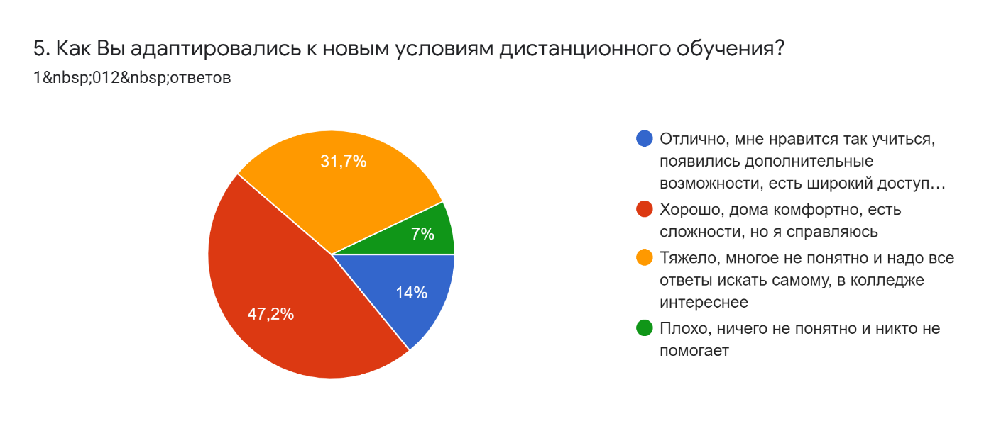
рис.4. Уровни адаптированности к дистанционному обучению.

Обобщая выше сказанное можно говорить о необходимости обеспечения следующих условий дистанционного обучения:
- Условий психологического характера:
- развития навыков самостоятельной работы, метапредметных и общих компетенций поиска, анализа и обработки информации, работы с интернет-источниками, коммуникации и взаимодействия в группе,
- учета режима работы, учета ритмов и поддержания работоспособности,
- учета формы восприятия и подачи учебной информации, объема заданий, возможности дифференциации уровня сложности, выбора темпа и возможности повторного воспроизведения учебной информации.
2. Условий мотивационного характера:
- обеспечение реализации потребностей разного уровня,
- ориентации на поддержания стремления к саморазвитию и самообразованию,
- выбор технологий, обеспечивающих разнообразие заданий практико-ориентированного характера, интерактивности, разнообразия мультимедийных форматов,
- опора на технологии сопровождения и субъектности обучающегося, делегирование ответственности студентам* (наделение их ролями контроля и консультанта),
- регулярная обратная связь, использование подбадривающих техник,
3. Условий организационно-педагогического характера:
- создание четкого дедлайна, единого раписания,
- обеспечение критериального оценивания и самооценивания,
- подготовка к созданию более качественного дистанционного курса,
- обеспечение компетентности всех участников образовательного процесса в работе с компьютером, овладение техникой педагогического мастерства в работе с вебкамерой.

